Upisi 2026./2027.

Prirodoslovno-matematička gimnazija
U školskoj godini 2026./2027. upisujemo 1 razredni odjel (24 učenika) programa Prirodoslovno-matematičke gimnazije

Prirodoslovno-matematička gimnazija idealan je izbor za učenike koji imaju izražen interes za matematiku, fiziku, informatiku, kemiju i biologiju. Za razliku od opće gimnazije, ovdje je fokus stavljen na dublje razumijevanje prirodnih znanosti i razvoj analitičkog razmišljanja, što pruža savršenu odskočnu dasku za STEM fakultete (znanost, tehnologija, inženjerstvo i matematika).

1. Kurikulum (Nastavni plan i program)
Glavna razlika u odnosu na opću gimnaziju je u fondu sati ključnih predmeta:
- Matematika: Sluša se 5 sati tjedno u 3. i 4. razredu (u općoj gimnaziji su to 3 sata).
- Informatika: sve 4 godine, pokrivajući programiranje, algoritme i baze podataka.
- Fizika: Imaju veći fond sati sve 4 godine (3 sata).
- Smanjen pritisak na društvene-humanističke predmete: Povijest i Likovna/Glazbena umjetnost (umjetnost se slušaju samo u prve dvije godine), Sociologija i Psihologija.

PRIRODOSLOVNO - MATEMATIČKA GIMNAZIJA
 |  | razred
 | 1. | 2. | 3. | 4.
Hrvatski jezik | 4 | 4 | 4 | 4
Engleski jezik | 3 | 3 | 3 | 3
Talijanski jezik | 2 | 2 | 2 | 2
Latinski jezik | 2 | 2 | - | -
Glazbena umjetnost | 1 | 1 | - | -
Likovna umjetnost | 1 | 1 | - | -
Psihologija | - | - | 1 | -
Logika | - | - | 1 | -
Filozofija | - | - | - | 2
Sociologija | - | - | 1 | -
Povijest | 2 | 2 | 2 | 2
Geografija | 2 | 2 | 2 | 2
Matematika | 4 | 4 | 5 | 5
Fizika | 3 | 3 | 3 | 3
Kemija | 2 | 2 | 2 | 2
Biologija | 2 | 2 | 2 | 2
Informatika | 2 | 2 | 2 | 2
Politika i gospodarstvo | - | - | - | 1
Tjelesna i zdravstvena kultura | 2 | 2 | 2 | 2
Vjeronauk/Etika | 1 | 1 | 1 | 1
UKUPNO | 33 | 33 | 33 | 33

2. Zašto odabrati prirodoslovno-matematičku gimnaziju? (Prednosti)
- Priprema za STEM fakultete: Program je izravna odskočna daska za tehničke i prirodoslovne fakultete (poput FER-a, PMF-a, FSB-a, građevine, medicine ili farmacije).
- Pojačan fond sati: Matematika, Fizika i Informatika
- Izvrsna priprema za maturu: Učenici ovog smjera bez ikakvih dodatnih priprema s lakoćom polažu A (višu) razinu državne mature iz Matematike i Fizike, što im automatski otvara vrata najtraženijih fakulteta. O našoj uspješnosti govore gotovo 100 % prolaznost na državnoj maturi i gotovo isto toliki postotak upisa na željene fakultete.
- Izvrsno razvijanje analitičkog i kritičkog mišljenja: Fokus nije na pukom učenju činjenica napamet. Kroz rješavanje kompleksnih matematičkih i fizikalnih problema, učenici razvijaju:
- Sposobnost logičkog zaključivanja.
- Rješavanje problema (problem-solving vještine).
- Strukturiran i analitički pristup svakodnevnim izazovima, što je vještina cijenjena u svakoj karijeri (uključujući biznis i menadžment).
- Izvrsnost na natjecanjima: Ponosni smo na brojna zapažena ostvarenja naših učenika na županijskim i državnim natjecanjima i smotrama.
- Zadržavanje širokog općeg obrazovanja: Iako je naglasak na prirodnim znanostima, ovo je i dalje gimnazija. To znači da učenici dobivaju i čvrste temelje iz humanističkih predmeta – Hrvatskog jezika, stranih jezika, Povijesti i Geografije.
Ako se učenik tijekom srednje škole predomisli i odluči upisati pravo, ekonomiju ili jezike, i dalje ima izvrsne predispozicije i otvorena vrata svih fakulteta.
- Erasmus+ akreditacija: Naša škola posjeduje Erasmus+ akreditaciju koja učenicima i djelatnicima omogućuje sudjelovanje u međunarodnim razmjenama i projektima diljem Europe. Za učenike je to neprocjenjiva vrijednost kroz stjecanje novih prijateljstava, upoznavanje različitih kultura te obogaćivanje znanja i vještina.
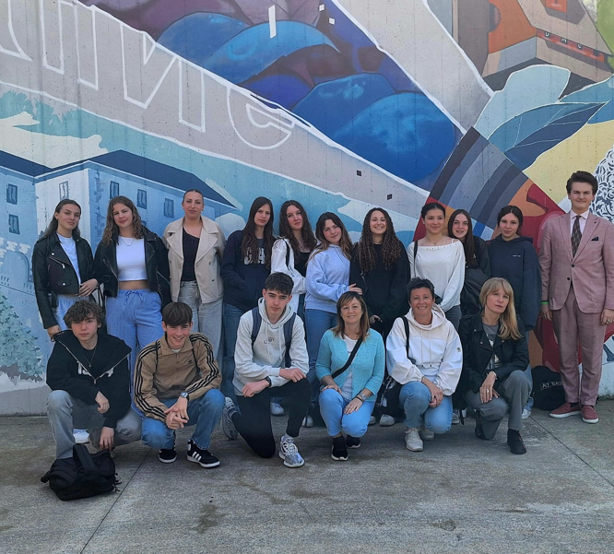

3. Kriteriji upisa i bodovanje
Za upis u Opću gimnaziju boduju se:
- Opći uspjeh od 5. do 8. razreda (prosjeci svih zaključnih ocjena zaokruženi na dvije decimale).
- Zaključne ocjene u 7. i 8. razredu iz sljedećih predmeta:
  - Hrvatski jezik
  - Matematika
  - Prvi strani jezik
  - Fizika
  - Kemija
  - Biologija
Maksimalan broj bodova: 80 bodova.

Dokumentacija i upisni rokovi (Ljetni rok)
Potrebni dokumenti:
- Upisnica (potpisana od strane učenika i roditelja/skrbnika).

Nakon što potvrdite upis potpisima, upisnicu i ostale dokumente možete dostaviti elektronički ili osobno:

Način dostave | Rokovi i vrijeme (2026. godina)
Elektroničkim putem preko portala srednje.e-upisi.hr | Od 7. 7. do 9. 7. 2026.
Osobno u školi | 9. 7. 2026. od 8:00 do 12:00 sati

